Ministerul Educației și Cercetării al Republicii Moldova
Universitatea Tehnică a Moldovei
Facultatea Calculatoare, Informatică și Microelectronică

Raport
la
Lucrarea de laborator Nr. 5

Disciplina: Tehnici Programare

Tema: ” funcții, metode și importuri pe web”

A efectuat : st. gr.SI – 264 Bularga Eduard

A verificat : asistent universitar Reițman Patricia.

Chișinău – 2026
Laborator Python: funcții, metode și importuri pe web
Laborator pentru studenții din anul I
Nume și prenume: Bularga Eduard
Grupa: SI – 264 Data:10/24

Partea 1: Importuri (exercițiile 1–8)

În acest capitol am studiat diferitele modalități de importare și utilizare a modulelor în Python. Am învățat cum să folosim instrucțiunile import, from ... import și aliasurile pentru a accesa funcțiile și clasele din alte module. Am lucrat cu bibliotecile requests și urllib.request pentru a efectua cereri HTTP și am înțeles diferența dintre bibliotecile externe, care necesită instalare, și cele incluse în Python. De asemenea, am utilizat funcțiile dir() și help() pentru a explora conținutul modulelor și documentația acestora. Am învățat să măsurăm durata unei cereri HTTP folosind time.perf_counter() și response.elapsed, precum și să gestionăm erorile de import prin intermediul instrucțiunilor try și except ImportError. În final, am înțeles diferența dintre un modul, un pachet și o bibliotecă și importanța reutilizării codului pentru dezvoltarea unor programe mai eficiente și mai ușor de întreținut.

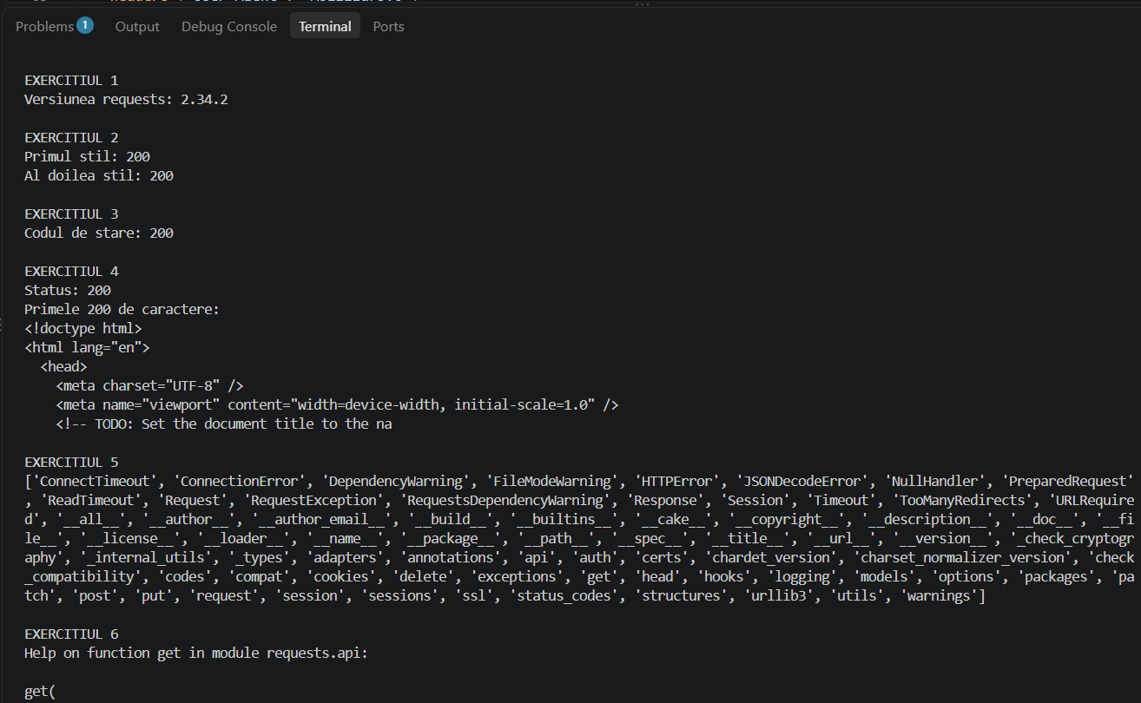

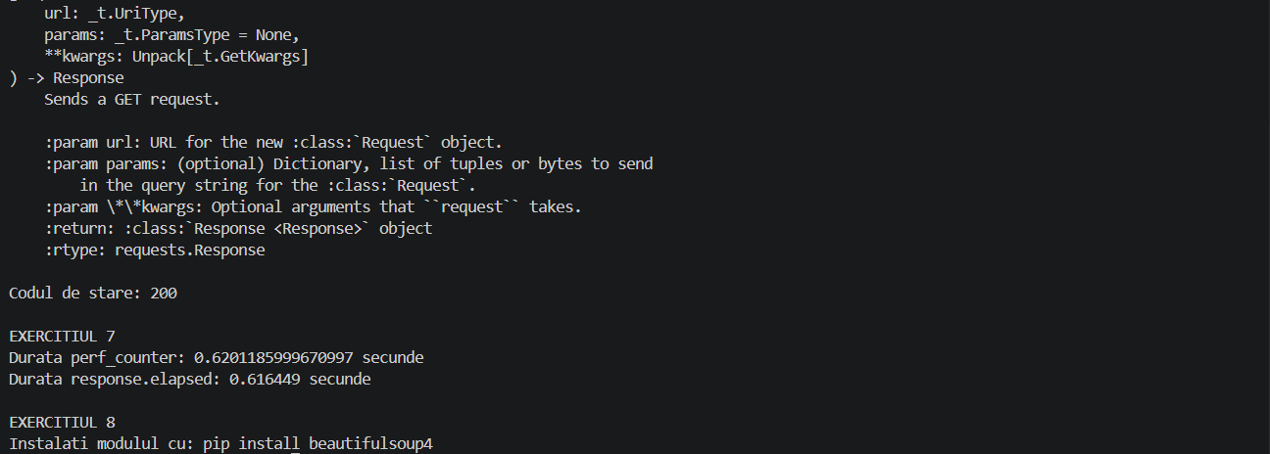

Partea 2: Metode și atribute ale obiectelor web (exercițiile 9–20)

În această parte a laboratorului am studiat utilizarea metodelor și atributelor obiectelor web în Python. Am învățat să obținem informații despre răspunsurile HTTP, precum codul de stare, adresa URL, codificarea și antetele. Am utilizat metoda raise_for_status() pentru identificarea și tratarea erorilor HTTP și am lucrat cu metodele get() și items() pentru accesarea antetelor. De asemenea, am aplicat metode de prelucrare a șirurilor de caractere, precum lower(), count(), find(), strip(), splitlines() și startswith(), pentru analizarea conținutului HTML. Am studiat redirecționările HTTP, diferențele dintre cererile GET și HEAD, utilizarea cookie-urilor și gestionarea sesiunilor prin requests.Session(). În final, am înțeles diferența dintre atribute și metode, precum și modul în care acestea ne ajută să accesăm, să verificăm și să prelucrăm informațiile primite de la serverele web.

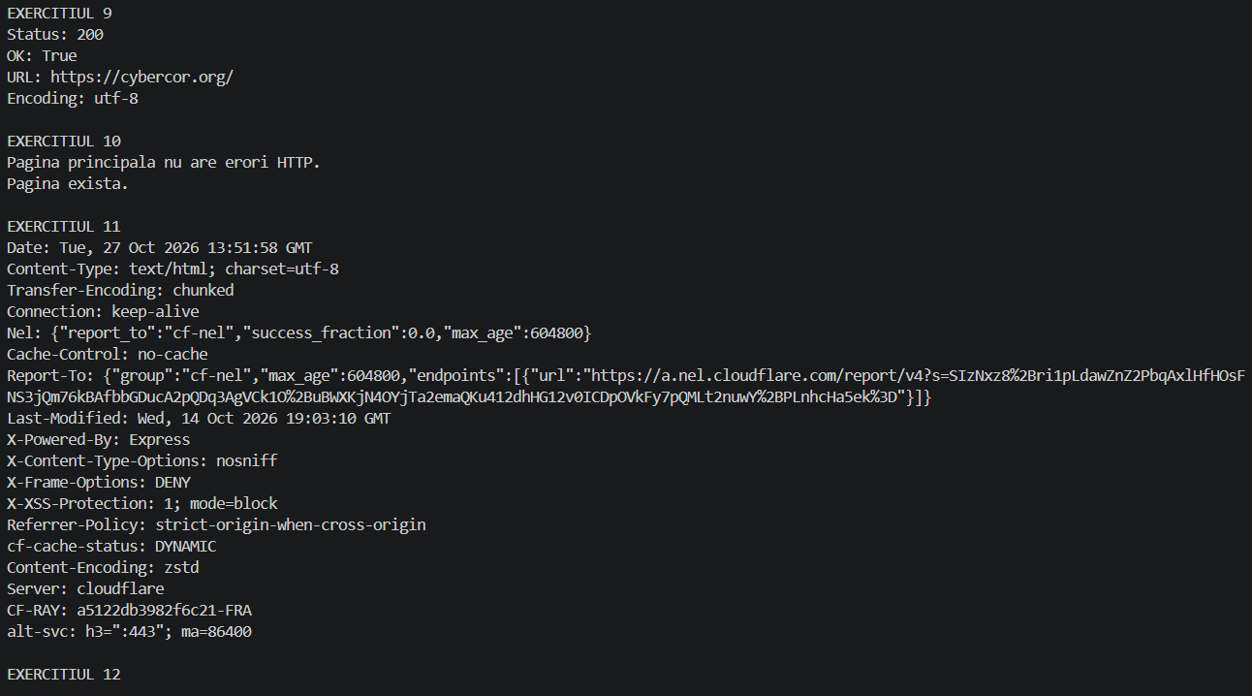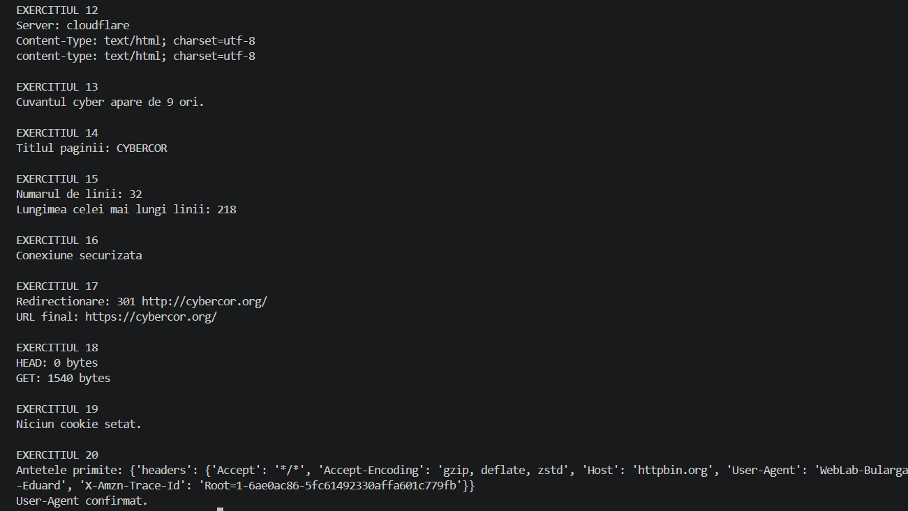

Partea 3 – Scrierea propriilor funcții (exercițiile 21–34)

În această parte a laboratorului am învățat să creăm și să utilizăm propriile funcții în Python pentru a organiza codul și a evita repetarea acestuia. Am lucrat cu parametri, argumente implicite, valori returnate și adnotări de tip, înțelegând diferența dintre instrucțiunile print() și return. De asemenea, am utilizat docstring-uri pentru documentarea funcțiilor și mecanismul try / except pentru gestionarea erorilor. Am creat funcții pentru verificarea paginilor web, extragerea titlurilor, analizarea antetelor de securitate și prelucrarea fișierului robots.txt. Am studiat și utilizarea argumentelor variabile *args și **kwargs, precum și apelarea unei funcții din interiorul alteia. Astfel, am înțeles importanța funcțiilor reutilizabile în dezvoltarea unor programe mai organizate și mai ușor de întreținut. 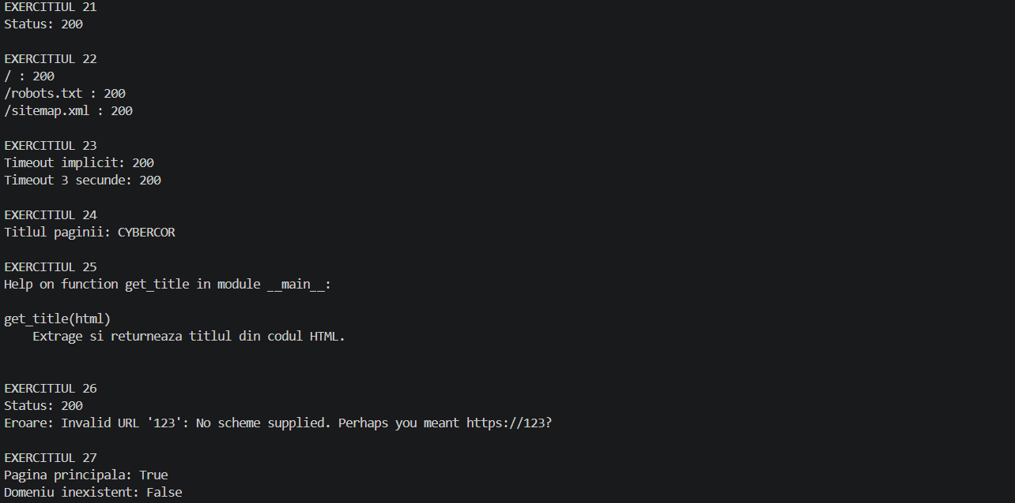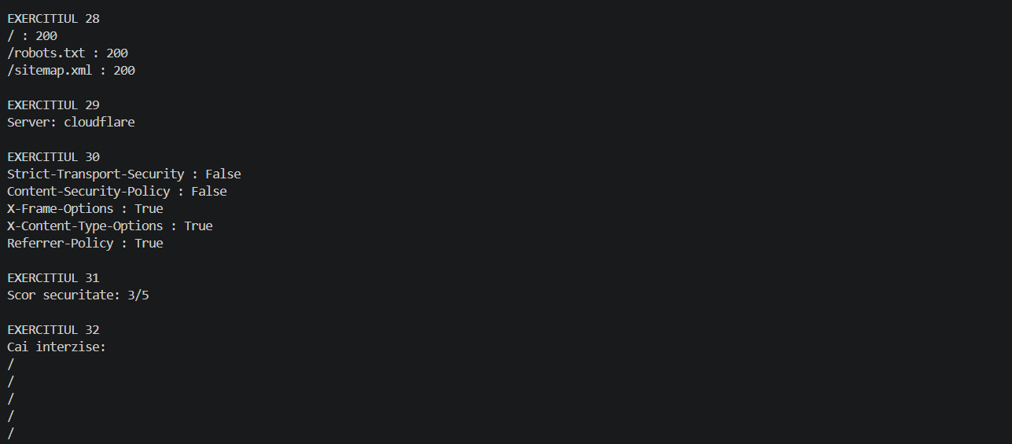

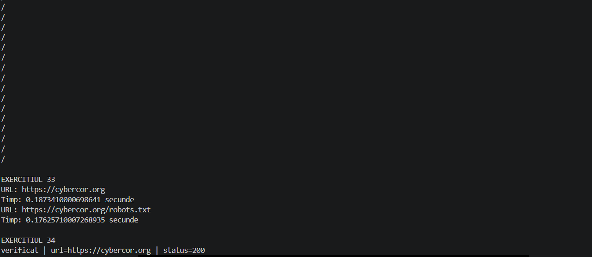

Partea 4 – Alte module din biblioteca standard (exercițiile 35–43)

În această parte a laboratorului am studiat utilizarea mai multor module din biblioteca standard Python pentru analiza și prelucrarea informațiilor web. Am folosit urllib.parse pentru descompunerea și construirea adreselor URL, modulul re pentru extragerea legăturilor din codul HTML și html.parser pentru identificarea imaginilor din paginile web. De asemenea, am utilizat hashlib pentru calcularea amprentei SHA-256 a unei pagini și modulul json pentru salvarea și citirea informațiilor din fișiere. Cu ajutorul modulului socket am învățat să obținem adresa IP a unui domeniu, iar prin utilizarea modulelor ssl și datetime am studiat verificarea perioadei de valabilitate a certificatelor SSL. În final, am înțeles cum pot fi combinate diferite module pentru realizarea unor programe mai complexe de analiză a site-urilor web. 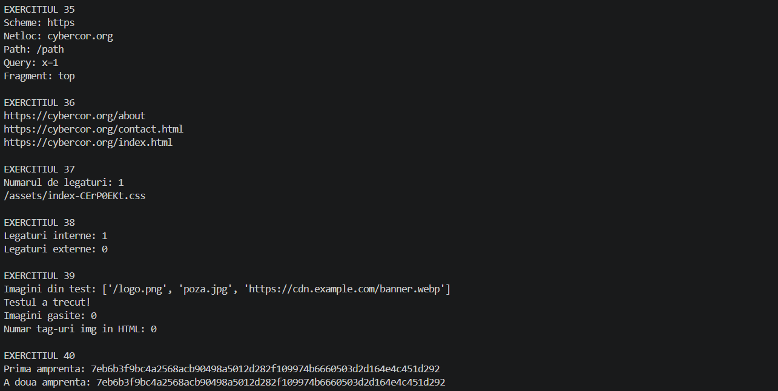

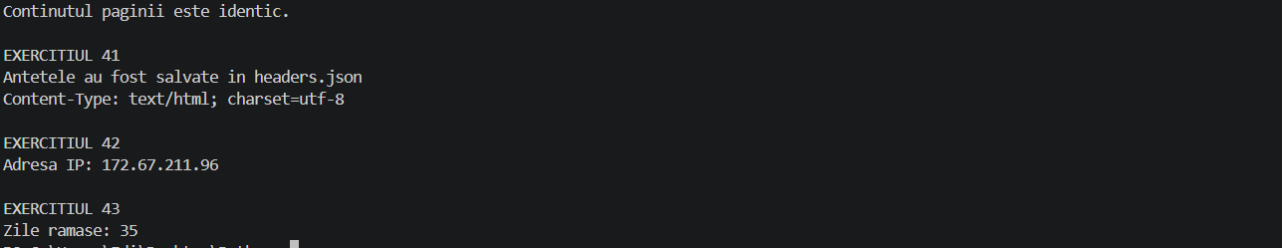

Partea 5 – Construirea propriului modul (exercițiile 44–50)

În ultima parte a laboratorului am învățat să construim propriul modul Python, organizând funcțiile reutilizabile într-un fișier separat, numit webtools.py. Am studiat diferitele modalități de importare a funcțiilor și utilizarea instrucțiunii if __name__ == "__main__" pentru a controla executarea codului. De asemenea, am lucrat cu constante de modul și cu biblioteca argparse pentru transmiterea argumentelor din linia de comandă. Am utilizat modulele csv, json și datetime pentru generarea și salvarea rapoartelor. În cadrul proiectului final am integrat funcțiile dezvoltate anterior într-un program capabil să analizeze un site web, verificând codul de stare HTTP, titlul paginii, adresa IP, redirecționările, antetele de securitate, certificatul SSL și legăturile interne și externe. În urma acestor exerciții am înțeles cum putem transforma mai multe funcții individuale într-un program complet, modular și reutilizabil.

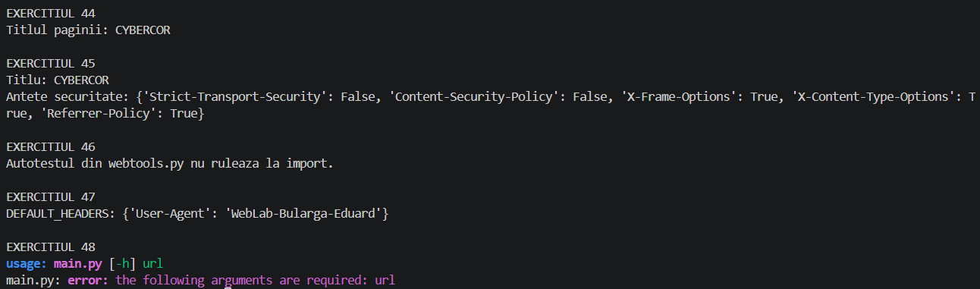

EXERCCITIU 49

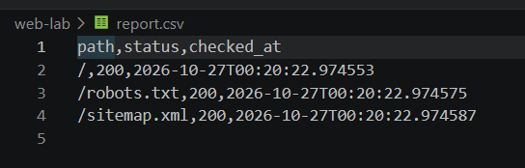

EXERCITIU 50

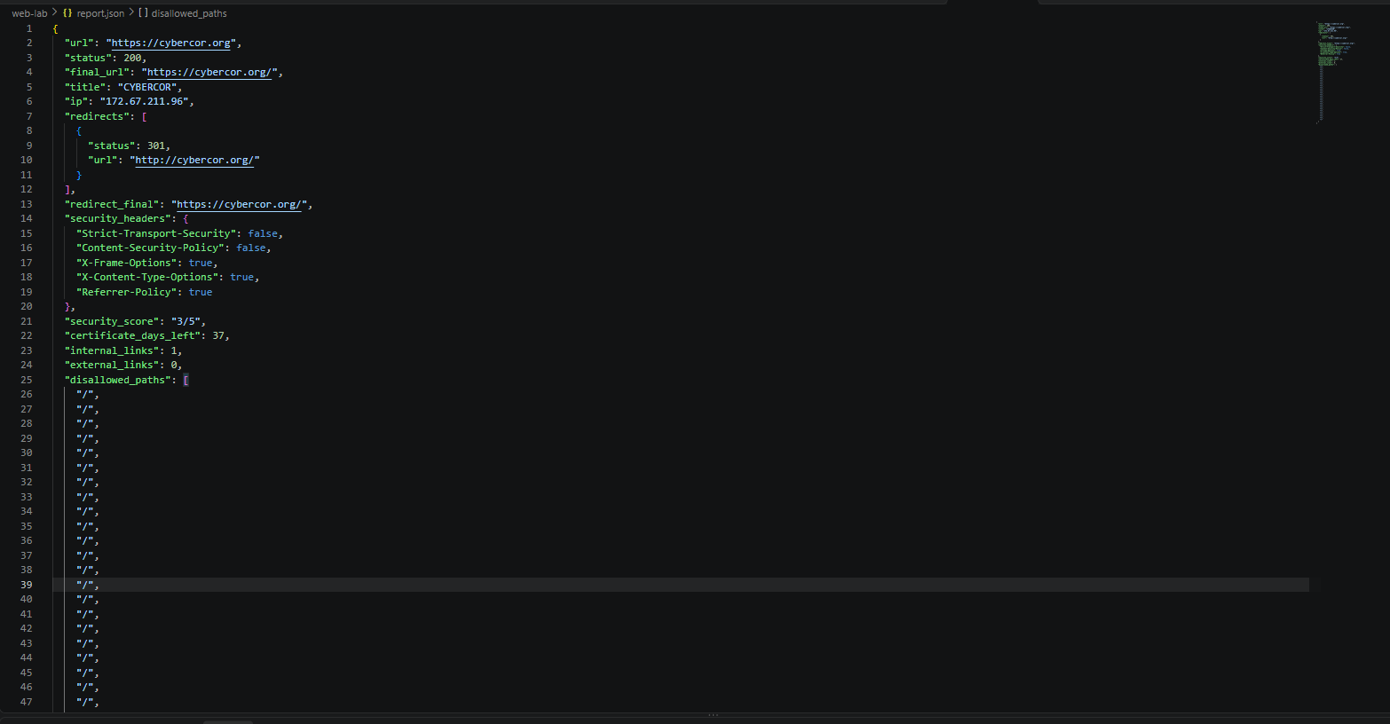

Concluzie

În această lucrare de laborator am învățat să utilizăm diferite module, metode și funcții în Python pentru a lucra cu pagini web. Am efectuat cereri HTTP, am verificat codurile de stare, am extras informații din pagini și am analizat antetele de securitate. De asemenea, am învățat să creăm propriile funcții pentru a organiza mai bine codul și pentru a evita repetarea acestuia. Am lucrat cu adrese URL, am extras linkuri și imagini din pagini web și am verificat informații despre domenii și certificate SSL. Totodată, am utilizat modulele CSV și JSON pentru a salva și prelucra datele obținute. În partea finală, am creat propriul modul Python și am realizat un program care colectează informații despre un site web și generează un raport. Această lucrare m-a ajutat să înțeleg mai bine utilizarea modulelor și funcțiilor în Python, precum și modul în care acestea pot fi combinate pentru a realiza programe mai complexe, organizate și utile în practică.

